Схема расположения лесного участка

Местоположение лесного участка Липецкая область ______
^{(субъект Российской Федерации,}
Добровское лесничество, Добровское уч. л-во, кв. 105, в. ч.9___________________
лесничество (лесопарк), номер лесного квартала, лесотаксационного выдела)

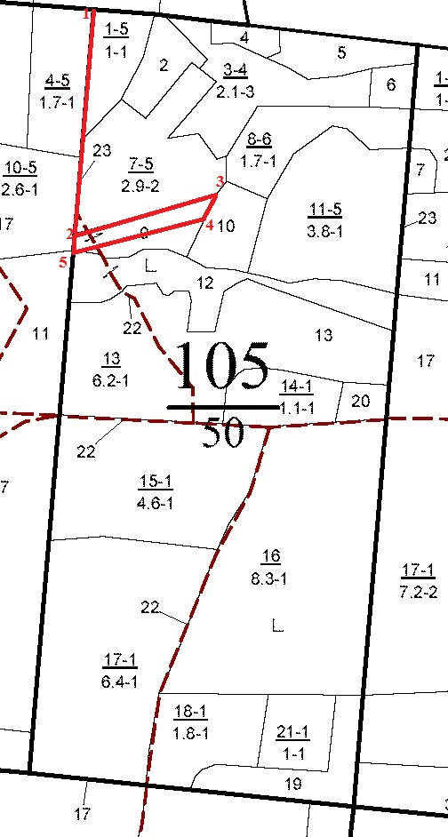
С
Ю
Данные инструментальной Масштаб: 1:10000
съемки границ участка Площадь участка - га: 0,5

NN точек | Румб | Угол | Длина, м
1 – 2 | ЮЗ | 4 | 315
2 – 3 | СВ | 71 | 205
3 – 4 | ЮЗ | 21 | 34
4 – 5 | ЮЗ | 71 | 200
5 – 2 | СВ | 4 | 30

Схема расположения лесного участка

Местоположение лесного участка Липецкая область ______
^{(субъект Российской Федерации,}
Добровское лесничество, Добровское уч. л-во, кв. 178, в. 4(3)___________________
лесничество (лесопарк), номер лесного квартала, лесотаксационного выдела)
С

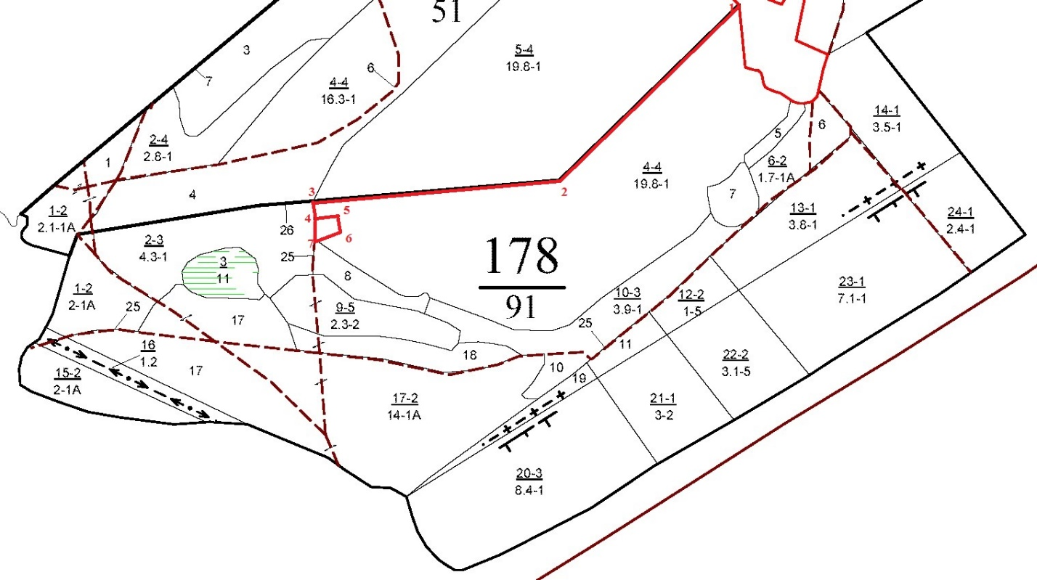
^{Ю}

Данные инструментальной Масштаб: 1:10000
съемки границ участка Площадь участка - га: 0,2

NN точек | Румб | Угол | Длина, м
1 – 2 | ЮЗ | 47 | 439
2 – 3 | ЮЗ | 85 | 467
3 – 4 | ЮВ | 3 | 98
4 – 5 | СВ | 86 | 61
5 – 6 | ЮВ | 3 | 22
6-7 | ЮЗ | 66 | 66
7-4 | СЗ | 2 | 44

